

**Павлодар облысы Ақтоғай ауданының елді мекендерінде жер телімдер үшін бағалау аймақтарының шекараларын және төлемақы базалық мөлшерлемелеріне түзету коэффициенттерін бекіту туралы**

Павлодар облысы Ақтоғай аудандық мәслихатының 2025 жылғы 6 ақпандағы № 179/29 шешімі. Павлодар облысының Әділет департаментінде 2025 жылғы 17 ақпанда № 7637-14 болып тіркелді

      Қазақстан Республикасының Жер Кодексінің 11-бабына, Қазақстан Республикасының "Қазақстан Республикасындағы жергілікті мемлекеттік басқару және өзін-өзі басқару туралы" Заңының 6-бабы 1-тармағының 13) тармақшасына, Қазақстан Республикасының "Құқықтық актілер туралы" Заңының 27-бабына сәйкес, Ақтоғай аудандық мәслихаты ШЕШІМ ҚАБЫЛДАДЫ:

      1. Павлодар облысы Ақтоғай ауданының елді мекендерінде бағалау аймақтарының шекаралары осы шешімнің 1-7-қосымшаларына сәйкес бекітілсін.

      2. Павлодар облысы Ақтоғай ауданының елді мекендерінде жер телімдер үшін төлемақы базалық мөлшерлемелеріне түзету коэффициенттері осы шешімнің 8-қосымшасына сәйкес бекітілсін.

      3. Павлодар облысы Ақтоғай аудандық мәслихатының "Павлодар облысы Ақтоғай ауданының елді мекендерінде жер телімдер үшін бағалау аймақтарының шекараларын және төлемақы базалық мөлшерлемелеріне түзету коэффициенттерін бекіту туралы" 2015 жылғы 24 шілдедегі № 199/45 (Нормативтік құқықтық актілердің мемлекеттік тіркеу тізілімінде № 4634 болып тіркелді) шешімі күші жойылды деп танылсын.

      4. Осы шешімнің орындалуын бақылау Ақтоғай ауданы әкімінің жетекшілік ететін орынбасарына жүктелсін.

      5. Осы шешім оның алғашқы ресми жарияланған күнінен кейін күнтізбелік он күн өткен соң қолданысқа енгізіледі.

|  |  |
| --- | --- |
| *Ақтоғай аудандық мәслихатының төрағасы* | *Ж. Ташенев* |

|  |  |
| --- | --- |
|  | Павлодар облысы Ақтоғай аудандық мәслихатының 2025 жылғы 6 ақпандағы № 179/29 шешіміне 1-қосымша |

**Ақтоғай ауданы Ақтоғай ауылдық округі елді мекендерінің жерлеріне**  
**бағалау аймақтарының шекараларын және түзету коэффициентерін**  
**айқындаумен жерлерді аймақтарға бөлу СҰЛБАСЫ**

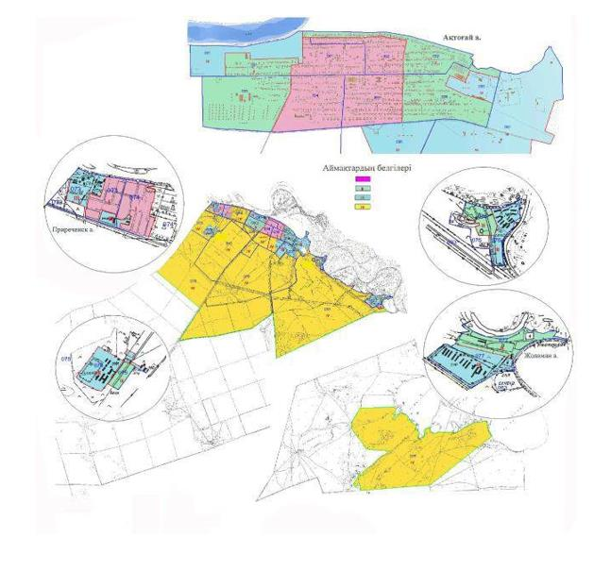

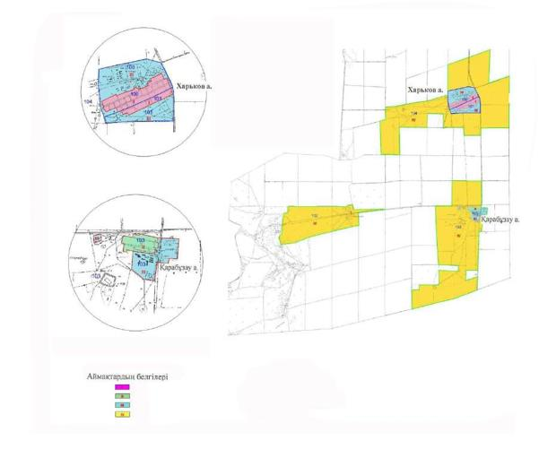

|  |  |
| --- | --- |
|  | Павлодар облысы Ақтоғай аудандық мәслихатының 2025 жылғы 6 ақпандағы № 179/29 шешіміне 2-қосымша |

**Ақтоғай ауданы Ақжол ауылдық округі елді мекендерінің жерлеріне**  
**бағалау аймақтарының шекараларын және түзету коэффициентерін**  
**айқындаумен жерлерді аймақтарға бөлу СҰЛБАСЫ**

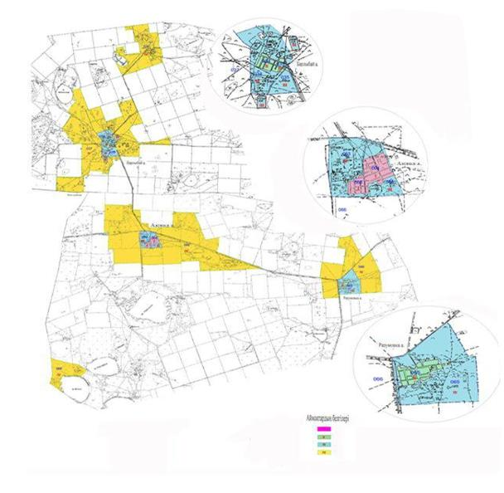

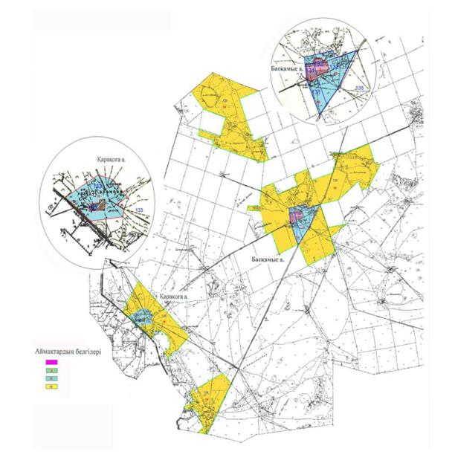

|  |  |
| --- | --- |
|  | Павлодар облысы Ақтоғай аудандық мәслихатының 2025 жылғы 6 ақпандағы № 179/29 шешіміне 3-қосымша |

**Ақтоғай ауданы Жалаулы ауылдық округі елді мекендерінің**  
**жерлеріне бағалау аймақтарының шекараларын және түзету**  
**коэффициентерін айқындаумен жерлерді аймақтарға бөлу СҰЛБАСЫ**

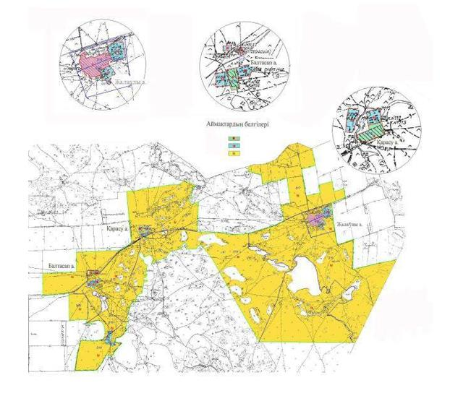

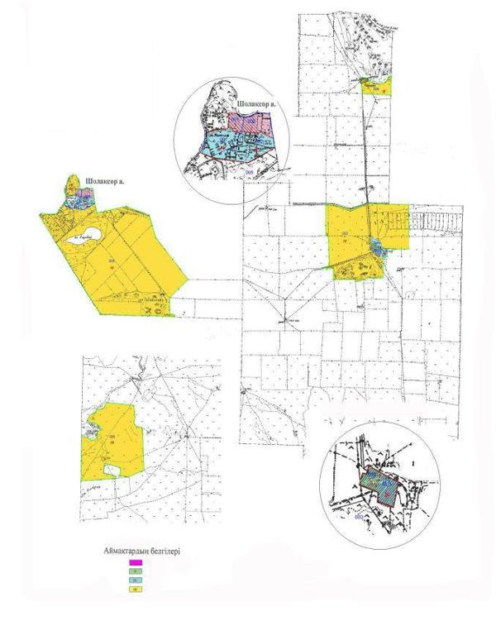

|  |  |
| --- | --- |
|  | Павлодар облысы Ақтоғай аудандық мәслихатының 2025 жылғы 6 ақпандағы № 179/29 шешіміне 4-қосымша |

**Ақтоғай ауданы Жолболды ауылдық округі елді мекендерінің жерлеріне**  
**бағалау аймақтарының шекараларын және түзету коэффициентерін**  
**айқындаумен жерлерді аймақтарға бөлу СҰЛБАСЫ**

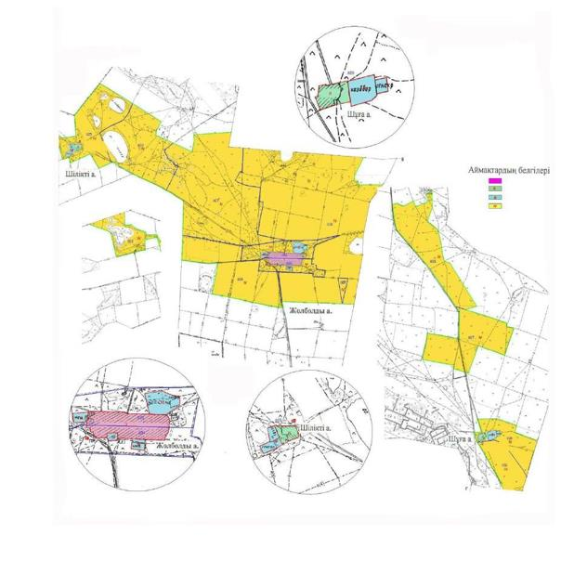

|  |  |
| --- | --- |
|  | Павлодар облысы Ақтоғай аудандық мәслихатының 2025 жылғы 6 ақпандағы № 179/29 шешіміне 5-қосымша |

**Ақтоғай ауданы Қараоба ауылдық округі елді мекендерінің жерлеріне**  
**бағалау аймақтарының шекараларын және түзету коэффициентерін**  
**айқындаумен жерлерді аймақтарға бөлу СҰЛБАСЫ**

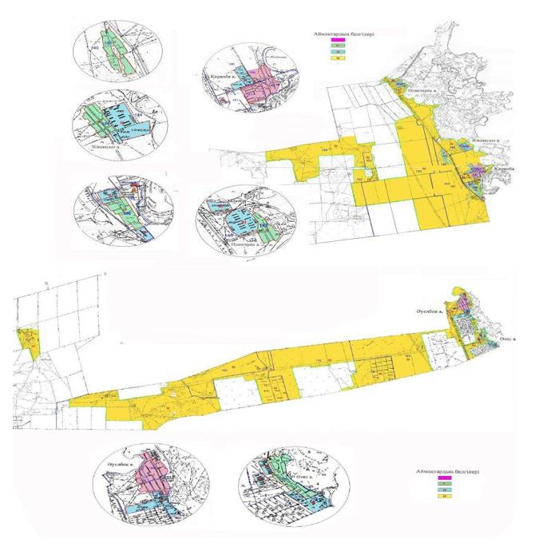

|  |  |
| --- | --- |
|  | Павлодар облысы Ақтоғай аудандық мәслихатының 2025 жылғы 6 ақпандағы № 179/29 шешіміне 6-қосымша |

**Ақтоғай ауданы Қожамжар ауылдық округі елді мекендерінің жерлеріне**  
**бағалау аймақтарының шекараларын және түзету коэффициентерін**  
**айқындаумен жерлерді аймақтарға бөлу СҰЛБАСЫ**

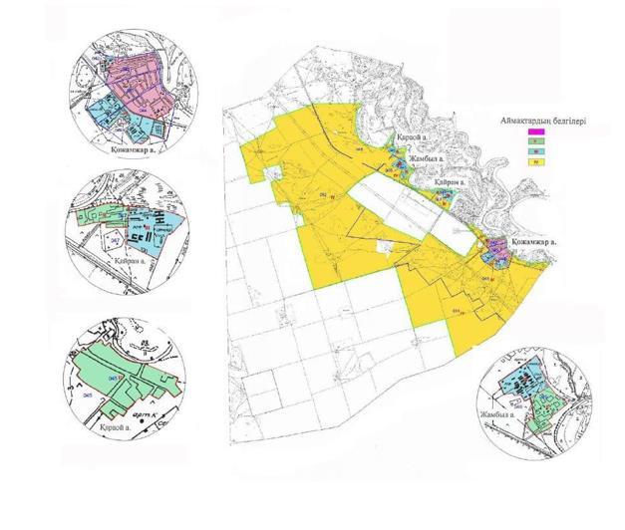

|  |  |
| --- | --- |
|  | Павлодар облысы Ақтоғай аудандық мәслихатының 2025 жылғы 6 ақпандағы № 179/29 шешіміне 7-қосымша |

**Ақтоғай ауданы Мүткенов ауылдық округі елді мекендерінің жерлеріне**  
**бағалау аймақтарының шекараларын және түзету коэффициентерін**  
**айқындаумен жерлерді аймақтарға бөлу СҰЛБАСЫ**

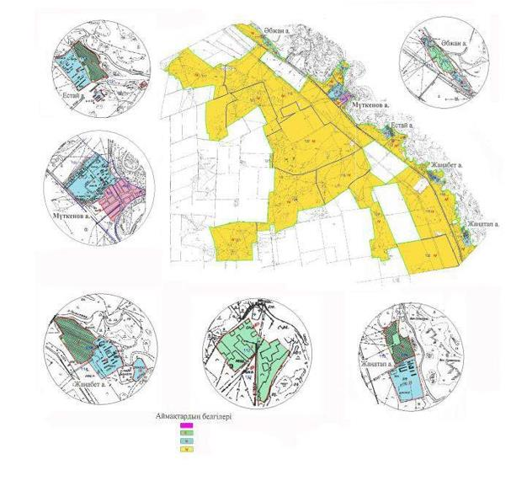

|  |  |
| --- | --- |
|  | Павлодар облысы Ақтоғай аудандық мәслихатының 2025 жылғы 6 ақпандағы № 179/29 шешіміне 8-қосымша |

**Павлодар облысы Ақтоғай ауданының елді мекендерінде жеке меншікке берілетін жер**  
**телімдер үшін төлемақы базалық мөлшерлемелеріне түзету коэффициенттері**

|  |  |  |  |  |
| --- | --- | --- | --- | --- |
| Аймақтың нөмірі | | Түзету  коэффициенттері | | Есептік кадастрық кварталдардың тізбесі |
| Ақтоғай ауылдық округі | | | | |
| I | | 1,5 | | 091 бөлшегі, 092 бөлшегі, 094 бөлшегі, 095 бөлшегі, 073 бөлшегі, 074 бөлшегі, 100 бөлшегі, 101 бөлшегі |
| II | | 1,4 | | 091 бөлшегі, 092 бөлшегі, 093 бөлшегі, 096 бөлшегі, 075 бөлшегі, 076 бөлшегі, 077 бөлшегі, 103 бөлшегі |
| III | | 1,2 | | 091 бөлшегі, 092 бөлшегі, 095 бөлшегі, 096 бөлшегі, 097 бөлшегі, 073 бөлшегі, 074 бөлшегі, 075 бөлшегі, 076 бөлшегі, 077 бөлшегі, 100 бөлшегі, 101 бөлшегі, 103 бөлшегі |
| IV | | 1,0 | | 073 бөлшегі, 074 бөлшегі, 075 бөлшегі, 076 бөлшегі, 078 бөлшегі, 081 бөлшегі, 083 бөлшегі, 094 бөлшегі, 095 бөлшегі, 097 бөлшегі, 098 бөлшегі, 102 бөлшегі, 103 бөлшегі, 104 бөлшегі |
| Ақжол ауылдық округі | | | | |
| I | | 1,5 | | 063 бөлшегі, 064 бөлшегі, 131 бөлшегі, 132 бөлшегі |
| II | | 1,4 | | 034 бөлшегі, 035 бөлшегі, 065 бөлшегі, 133 бөлшегі |
| III | | 1,2 | | 034 бөлшегі, 035 бөлшегі, 037 бөлшегі, 063 бөлшегі, 064 бөлшегі, 065 бөлшегі, 131 бөлшегі, 132 бөлшегі, 133 бөлшегі |
| IV | | 1,0 | | 036 бөлшегі, 037 бөлшегі, 066 бөлшегі, 133 бөлшегі, 134 бөлшегі, 135 бөлшегі, 014 бөлшегі |
| Жалаулы ауылдық округі | | | | |
| I | | 1,5 | | 010 бөлшегі, 011 бөлшегі, 001 бөлшегі, 002 бөлшегі |
| II | | 1,4 | | 012 бөлшегі, 013 бөлшегі, 003 бөлшегі |
| III | | 1,2 | | 010 бөлшегі, 011 бөлшегі, 012 бөлшегі, 013 бөлшегі, 014 бөлшегі, 018 бөлшегі, 001 бөлшегі, 002 бөлшегі, 003 бөлшегі |
| IV | | 1,0 | | 001 бөлшегі, 003 бөлшегі, 004 бөлшегі, 005 бөлшегі, 010 бөлшегі, 011 бөлшегі, 012 бөлшегі, 013 бөлшегі, 014 бөлшегі, 015 бөлшегі, 016 бөлшегі, 017 бөлшегі, 018 бөлшегі, 019 бөлшегі, 021 бөлшегі |
| Жолболды ауылдық округі | | | | |
| I | 1,5 | | 023 бөлшегі, 024 бөлшегі | |
| II | 1,4 | | 025 бөлшегі, 026 бөлшегі | |
| III | 1,2 | | 023 бөлшегі, 024 бөлшегі, 025 бөлшегі, 026 бөлшегі | |
| IV | 1,0 | | 023 бөлшегі, 024 бөлшегі, 025 бөлшегі, 026 бөлшегі, 027 бөлшегі, 029 бөлшегі, 030 бөлшегі, 031 бөлшегі, 032 бөлшегі, 033 бөлшегі | |
| Қараоба ауылдық округі | | | | |
| I | 1,5 | | 140 бөлшегі, 141 бөлшегі, 142 бөлшегі, 158 бөлшегі,159 бөлшегі, 160 бөлшегі | |
| II | 1,4 | | 143 бөлшегі, 144 бөлшегі, 145 бөлшегі, 146 бөлшегі, 161 бөлшегі, 172 бөлшегі | |
| III | 1,2 | | 140 бөлшегі, 141 бөлшегі, 143 бөлшегі, 144 бөлшегі, 146 бөлшегі, 158 бөлшегі, 159 бөлшегі, 160 бөлшегі, 161 бөлшегі, 172 бөлшегі | |
| IV | 1,0 | | 140 бөлшегі, 141 бөлшегі, 142 бөлшегі, 143 бөлшегі, 144 бөлшегі, 145 бөлшегі, 146 бөлшегі, 147 бөлшегі, 152 бөлшегі, 153 бөлшегі, 158 бөлшегі, 159 бөлшегі, 160 бөлшегі, 161 бөлшегі, 162 бөлшегі, 163 бөлшегі, 171 бөлшегі, 172 бөлшегі. | |
| Қожамжар ауылдық округі | | | | |
| I | 1,5 | | 042 бөлшегі, 043 бөлшегі, 044 бөлшегі | |
| II | 1,4 | | 045 бөлшегі, 046 бөлшегі, 047 бөлшегі | |
| III | 1,2 | | 042 бөлшегі, 043 бөлшегі, 044 бөлшегі, 046 бөлшегі, 047 бөлшегі | |
| IV | 1,0 | | 042 бөлшегі, 044 бөлшегі, 045 бөлшегі, 046 бөлшегі, 047 бөлшегі, 048 бөлшегі, 052 бөлшегі, 061 бөлшегі | |
| Мүткенов ауылдық округі | | | | |
| I | 1,5 | | 109 бөлшегі, 110 бөлшегі | |
| II | 1,4 | | 111 бөлшегі, 112 бөлшегі, 113 бөлшегі, 114 бөлшегі, 115 бөлшегі | |
| III | 1,2 | | 109 бөлшегі, 111 бөлшегі, 113 бөлшегі, 114 бөлшегі, 115 бөлшегі | |
| IV | 1,0 | | 109 бөлшегі, 110 бөлшегі, 111 бөлшегі, 112 бөлшегі, 113 бөлшегі, 114 бөлшегі, 115 бөлшегі, 116 бөлшегі, 117 бөлшегі, 121 бөлшегі, 122 бөлшегі, 124 бөлшегі, 127 бөлшегі, 130 бөлшегі | |

© 2012. Қазақстан Республикасы Әділет министрлігінің «Қазақстан Республикасының Заңнама және құқықтық ақпарат институты» ШЖҚ РМК